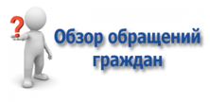

Обзор обращений за 2015 год

За 2015 год администрацию Ножовского сельского поселения поступило 159 обращений граждан. Из них 29- письменных и 130 устных.
Обращения граждан касаются проблем по благоустройству (ремонту) дорог в поселении, установка дополнительных ламп (уличное освещение), водоснабжение, о выделении земельных участков, снос старых аварийных зданий, бродячий скот, ремонт тротуаров.

